TRƯỜNG ĐẠI HỌC SÀI GÒN
KHOA CÔNG NGHỆ THÔNG TIN
HỌC PHẦN: Công nghệ phần mềm
--------***--------

BÁO CÁO ĐỒ ÁN MÔN HỌC
TÀI LIỆU YÊU CẦU SẢN PHẨM
Ứng dụng Thuyết minh tự động đa ngôn ngữ
Giảng viên: Nguyễn Quốc Huy
Sinh viên thực hiện:
Nguyễn Mạnh Thắng 3124411283
Phạm Minh Khôi 3124411135
Trương Thuận Phú 3124411234
Thành phố Hồ Chí Minh, tháng 10 năm 2026

Mục lục
I. Problem alignment 2
II. High-Level approach 2
III. Narrative 2
IV. Goals 3
V. Solution alignment 3
VI. Product backlog 4
1. UC01 - Xác thực và Cấp quyền truy cập 4
2. UC02 - Truy xuất dữ liệu điểm đến 9
3. UC03 - Hỏi đáp qua Chatbot AI 12
4. UC04 - Xử lý dữ liệu đa ngôn ngữ & Tạo audio tự động 16
VII. Key flows 20
1. ERD tổng quan hệ thống 20
2. Lược đồ component 21
3. Lược đồ triển khai 22

Problem alignment
Du khách tham quan tại Chùa Linh Ứng đang thiếu sự hướng dẫn đa ngôn ngữ hấp dẫn và phù hợp với ngôn ngữ ưa thích của họ. Họ thường có câu hỏi trong quá trình tham quan nhưng không có nguồn hỗ trợ thông tin tức thời.
Bên cạnh đó, việc triển khai các hệ thống truyền thống không đáp ứng được khả năng mở rộng, dễ gây nghẽn cổ chai khi số lượng khách truy cập đông, hoặc khi phải xử lý các tác vụ nặng như tự động dịch thuật và tạo audio AI. Hệ quả là ứng dụng phản hồi chậm, thời gian chết cao, gây ảnh hưởng trực tiếp đến trải nghiệm của du khách.

High-Level approach
Giải pháp đề xuất là xây dựng kiến trúc hệ thống Backend theo mô hình Microservices, tách biệt hệ thống thành các services độc lập để đảm bảo hiệu suất cao, dễ dàng quản lý và tự động hóa quy trình triển khai (CI/CD).
Chức năng chính của từng Service:
- API Gateway & Authorization Service: Quản lý xác thực dựa trên access_token. Tích hợp cổng thanh toán trực tuyến và tiền mặt để đổi token.
- Navigation & POI Service: Xử lý logic liên quan đến bản đồ, tọa độ GPS và cung cấp dữ liệu điểm đến (POIs).
- Chatbot AI Service: Xử lý câu hỏi ngôn ngữ tự nhiên, giao tiếp với mô hình AI và Vector DB.
- Data Pipeline Service: Chạy ngầm, giao tiếp với API dịch thuật và Text-to-Speech để tự động dịch mô tả POI sang 15+ ngôn ngữ và tạo file âm thanh.

Narrative
- Du khách đến tham quan quét QR code để thanh toán/đăng nhập.
- Hệ thống Authorization Service xác thực và cấp access_token cho người dùng hợp lệ.
- Ứng dụng Client gọi Navigation & POI Service để tải toàn bộ danh sách Điểm tham quan (POI) và dữ liệu ngôn ngữ trong một lần tải duy nhất để tối ưu hiệu năng.
- Trong quá trình vận hành, khi Admin thêm một POI mới, Data Pipeline Service sẽ nhận thông điệp qua Message Queue, tự động dịch nội dung và tạo Audio ngầm mà không làm gián đoạn trải nghiệm của người dùng hiện tại.
- Nếu có thắc mắc trong quá trình tham quan, du khách đặt câu hỏi qua chat. Chatbot AI Service sẽ truy vấn Vector DB lấy ngữ cảnh và trả lời tức thì.

Goals
- Kiến trúc: Phân tách hệ thống thành các Microservices độc lập để dễ dàng scale và quản lý.
- Giao tiếp liên dịch vụ: Xây dựng luồng giao tiếp bảo mật và đồng bộ/bất đồng bộ giữa các services thông qua HTTP/REST, gRPC và Message Queue (RabbitMQ/Kafka).
- Hiệu suất: Thiết lập luồng tải dữ liệu tối ưu, cung cấp toàn bộ thông tin POI cho frontend trong một lần tải duy nhất.
- Tự động hóa (CI/CD): Chuẩn hóa luồng CI/CD thông qua GitHub Actions, tự động chạy Unit Test và Build Docker Image để triển khai.

Solution alignment
Hệ thống đứng giữa Client (Mobile/Web App) và các dịch vụ AI/Thanh toán bên thứ ba. Mô hình dữ liệu bám sát nguyên tắc mỗi service có một cơ sở dữ liệu độc lập:
- Auth & Payment DB: Quản lý bởi Authorization Service. Lưu trữ tài khoản và giao dịch.
- POI DB: Quản lý bởi POI Service. Lưu tọa độ và ngôn ngữ bản dịch.
- Vector DB: Quản lý bởi Chatbot Service phục vụ truy xuất RAG.
- Redis Cache: Lưu tạm thời các phiên thanh toán offline và cache câu hỏi thường gặp.

Product backlog
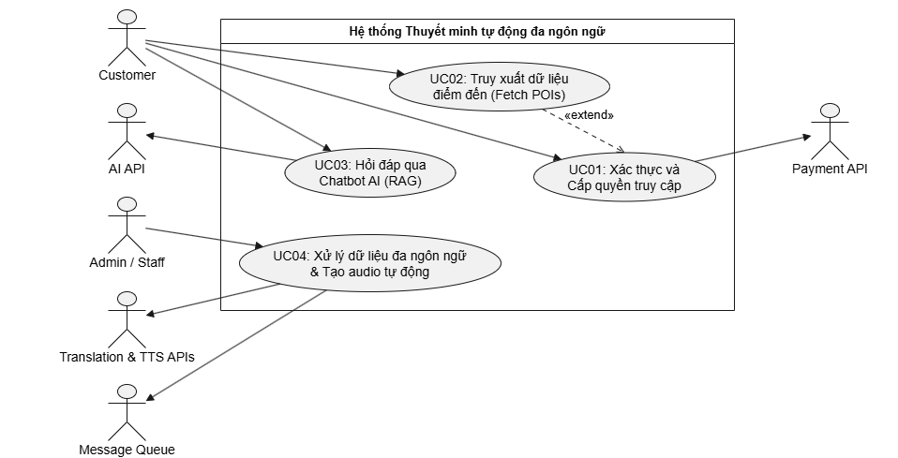

UC01 - Xác thực và Cấp quyền truy cập
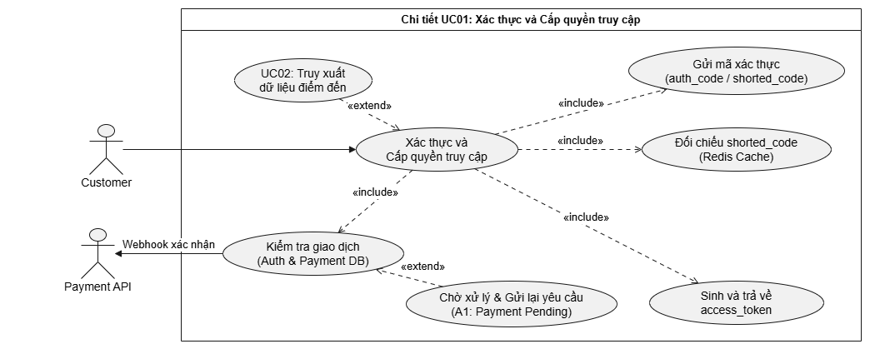
Use Case Number: | UC01
Use Case Name: | Xác thực và Cấp quyền truy cập.
Actor(s): | Customer (Du khách/Ứng dụng Client), Payoo Payment API.
Maturity: | Focused.
Summary: | Customer gửi mã xác thực sau khi thanh toán (auth_code online hoặc shorted_code tiền mặt) tới hệ thống để kiểm tra và nhận access_token truy cập ứng dụng.
Basic Course of Events: | Actor Action | System Response
Basic Course of Events: | 1. Customer hoàn tất thanh toán và gửi yêu cầu xác thực kèm auth_code (online) hoặc nhập shorted_code (tiền mặt) trên ứng dụng.
Basic Course of Events: |  | 2. Hệ thống (API Gateway) tiếp nhận HTTPS Request và định tuyến đến Authorization Service.
Basic Course of Events: |  | 3. Authorization Service kiểm tra mã: truy vấn Redis Cache để đối chiếu shorted_code (luồng tiền mặt) hoặc kiểm tra trạng thái giao dịch trong Auth & Payment DB (luồng online). E1, E2, A1.
Basic Course of Events: |  | 4. Hệ thống xác nhận thanh toán hợp lệ, cập nhật trạng thái phiên vào Auth & Payment DB và sinh ra access_token.
Basic Course of Events: |  | 5. Hệ thống trả access_token về cho Client App.
Basic Course of Events: | 6. Client App lưu access_token vào localStorage để sử dụng cho các tính năng tiếp theo.
Basic Course of Events: |  | 7. Usecase kết thúc tại đây.
Alternative Path: | A1. Giao dịch thanh toán trực tuyến đang chờ xử lý.
Alternative Path: | Actor Action | System Response
Alternative Path: | A1.1. Client App gửi yêu cầu đổi auth_code lấy access_token khi cổng Payoo chưa gửi kịp webhook xác nhận.
Alternative Path: |  | A1.2. Authorization Service kiểm tra thấy trạng thái giao dịch là Pending và trả về thông báo chờ xử lý.
Alternative Path: | A1.3. Client App đợi vài giây và tự động gửi lại yêu cầu cho đến khi nhận được token hoặc hết số lần thử tối đa.
Exception Path: | E1. Mã xác thực bị bỏ trống hoặc sai định dạng Hệ thống trả về mã lỗi 400 Bad Request và thông báo "Vui lòng nhập mã xác thực hợp lệ".  E2. Mã shorted_code không tồn tại, đã được sử dụng hoặc hết hạn (TTL) trong Redis Cache → Hệ thống trả về lỗi 401 Unauthorized và thông báo "Mã xác thực không hợp lệ hoặc đã hết hạn".
Extension Points: | UC02 – Truy xuất dữ liệu điểm đến (Tự động kích hoạt ngay sau khi Client nhận được access_token)
Triggers: | Customer quét QR tại cổng tham quan và hoàn tất bước thanh toán (Online hoặc Tiền mặt).
Assumptions: | Hệ thống Auth & Payment DB (SQL Server/PostgreSQL), Redis Cache và cổng thanh toán Payoo hoạt động bình thường.
Preconditions: | Customer chưa có access_token hợp lệ trong localStorage.
Post Conditions: | Customer nhận được access_token hợp lệ. Trạng thái thanh toán được ghi nhận Success trong Auth & Payment DB.
Reference: Business Rules | - Mỗi mã shorted_code lưu trong Redis Cache có thời hạn (TTL) nhất định và chỉ đổi lấy token được 1 lần duy nhất.  - Mọi request gọi đến các service khác sau bước này đều bắt buộc đính kèm access_token.
Author(s): | Nguyễn Mạnh Thắng.
Date: | 11/10/2026
Activity Diagram:
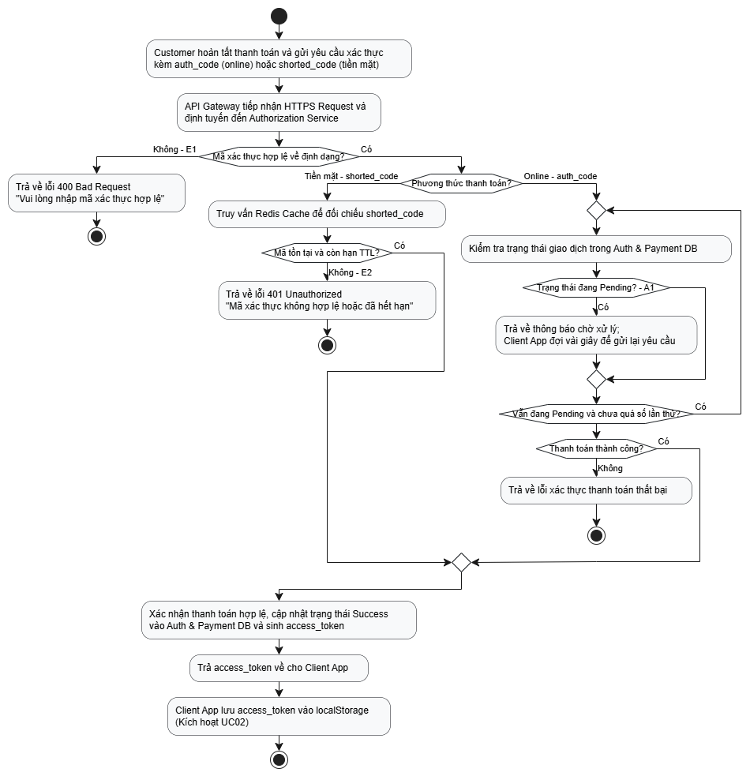

UC02 - Truy xuất dữ liệu điểm đến
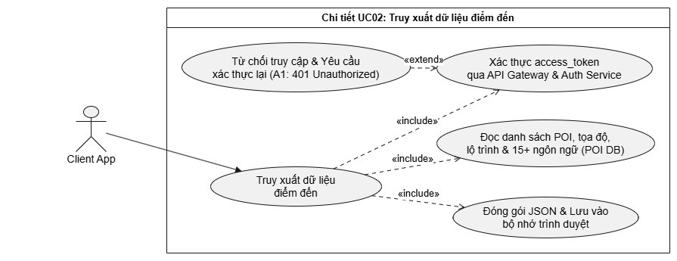
Use Case Number: | UC02
Use Case Name: | Truy xuất dữ liệu điểm đến
Actor(s): | Client App (Mobile / Web App).
Maturity: | Focused.
Summary: | Ngay sau khi xác thực thành công, Client App gọi API tải toàn bộ dữ liệu POI (tọa độ GPS, bán kính kích hoạt, văn bản và audio 15+ ngôn ngữ) trong một lần duy nhất về thiết bị.
Basic Course of Events: | Actor Action | System Response
Basic Course of Events: | 1. Sau khi nhận được access_token từ UC01, Client App tự động gửi request lấy danh sách POI kèm access_token tới API Gateway.
Basic Course of Events: |  | 2. API Gateway phối hợp với Authorization Service kiểm tra tính hợp lệ của access_token. A1
Basic Course of Events: |  | 3. Khi token hợp lệ, API Gateway chuyển tiếp request đến Navigation & POI Service.
Basic Course of Events: |  | 4. Navigation & POI Service truy vấn POI DB để đọc toàn bộ danh sách điểm tham quan, tọa độ, bán kính, hình ảnh thumbnail, gợi ý lộ trình và bản dịch/audio đa ngôn ngữ. E1, E2.
Basic Course of Events: |  | 5. Navigation & POI Service đóng gói dữ liệu thành định dạng JSON và trả về cho Client App qua API Gateway.
Basic Course of Events: | 6. Client App lưu toàn bộ dữ liệu POI vào bộ nhớ trình duyệt để sử dụng xuyên suốt chuyến tham quan mà không cần gọi lại API.
Basic Course of Events: |  | 7. Usecase kết thúc tại đây.
Alternative Path: | A1. Token xác thực không hợp lệ hoặc đã hết hạn.
Alternative Path: | Actor Action | System Response
Alternative Path: | A1.1. Client App gửi request kèm access_token đã hết hạn hoặc bị chỉnh sửa.
Alternative Path: |  | A1.2. Hệ thống từ chối truy cập, trả về mã lỗi 401 Unauthorized và yêu cầu người dùng xác thực lại (quay về UC01).
Exception Path: | E1. Mất kết nối giữa Navigation & POI Service và POI DB Hệ thống trả về lỗi 500 Internal Server Error và thông báo "Không thể tải dữ liệu bản đồ, vui lòng thử lại".  E2. Dữ liệu POI trong Database đang trống Hệ thống trả về danh sách rỗng [] kèm thông báo "Dữ liệu điểm tham quan đang được cập nhật".
Extension Points: | Không có.
Triggers: | Kích hoạt tự động ngay sau khi hoàn tất quá trình xác thực (UC01).
Assumptions: | Thiết bị của du khách có kết nối Internet tại thời điểm khởi tạo ứng dụng; POI DB hoạt động ổn định.
Preconditions: | Client App đã có access_token hợp lệ.
Post Conditions: | Toàn bộ cơ sở dữ liệu POI và đa ngôn ngữ được nạp xuống Client App thành công.
Reference: Business Rules | Cơ chế tải 1 lần: Toàn bộ dữ liệu POI được tải về Client ngay sau khi xác thực. Frontend không gửi thêm request lấy dữ liệu POI trong suốt quá trình tham quan để tối ưu hiệu năng và giảm tải cho Backend.
Author(s): | Nguyễn Mạnh Thắng.
Date: | 12/10/2026
Activity Diagram:
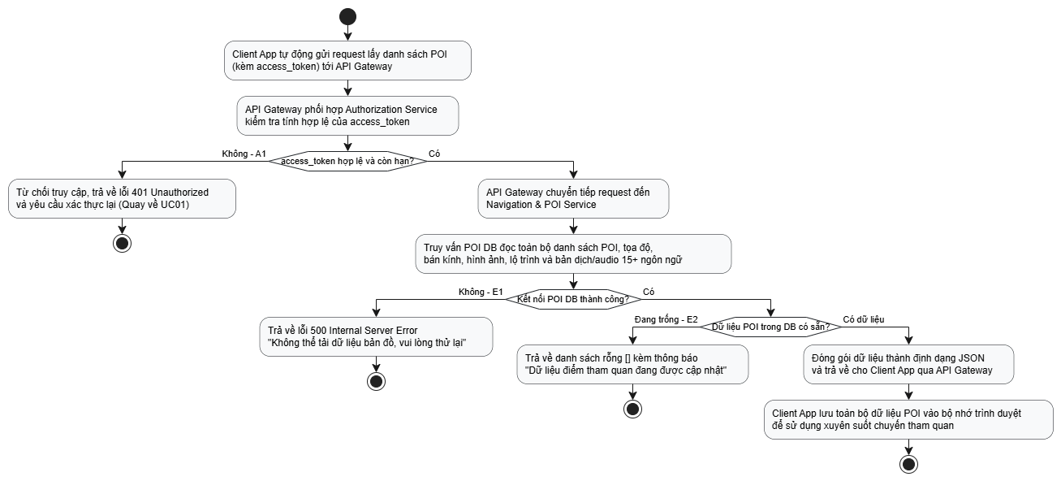

UC03 - Hỏi đáp qua Chatbot AI
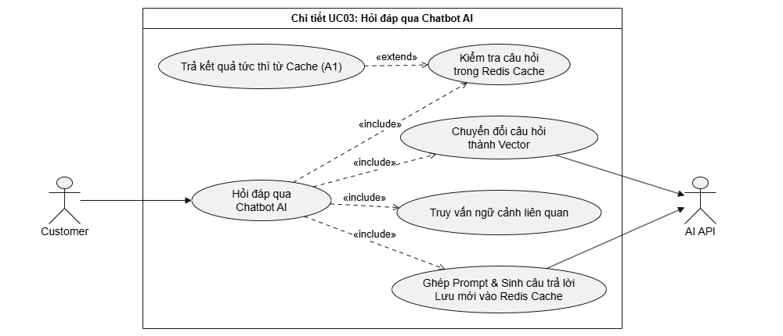
Use Case Number: | UC03
Use Case Name: | Hỏi đáp qua Chatbot AI
Actor(s): | Customer, AI API.
Maturity: | Focused.
Summary: | Du khách đặt câu hỏi bằng ngôn ngữ tự nhiên; hệ thống sử dụng kiến trúc RAG kết hợp Vector DB và AI để tìm kiếm ngữ cảnh và trả lời tức thì.
Basic Course of Events: | Actor Action | System Response
Basic Course of Events: | 1. Customer nhập câu hỏi vào giao diện Chatbot trên ứng dụng và nhấn gửi (kèm access_token).
Basic Course of Events: |  | 2. API Gateway xác thực access_token và định tuyến yêu cầu đến Chatbot AI Service.
Basic Course of Events: |  | 3. Chatbot AI Service kiểm tra trong Redis Cache xem câu hỏi này đã có câu trả lời được lưu đệm gần đây hay chưa. A1.
Basic Course of Events: |  | 4. Nếu chưa có trong Cache, Chatbot AI Service gọi Embedding Model để chuyển đổi câu hỏi của người dùng thành vector.
Basic Course of Events: |  | 5. Chatbot AI Service truy vấn Vector DB để tìm kiếm các đoạn thông tin/hình ảnh có ngữ cảnh liên quan nhất. E2.
Basic Course of Events: |  | 6. Chatbot AI Service ghép câu hỏi gốc và ngữ cảnh tìm được thành Prompt, gửi tới mô hình AI để sinh câu trả lời. E1.
Basic Course of Events: |  | 7. Chatbot AI Service lưu cặp câu hỏi - trả lời mới vào Redis Cache, sau đó trả kết quả (văn bản/hình ảnh) về cho Client App.
Basic Course of Events: | 8. Customer xem câu trả lời hiển thị trên màn hình chat.
Basic Course of Events: |  | 9. Use Case kết thúc tại đây.
Alternative Path: | A1. Câu hỏi trùng với dữ liệu đã có trong Redis Cache.
Alternative Path: | Actor Action | System Response
Alternative Path: | A1.1. Customer gửi một câu hỏi phổ biến đã được hỏi trước đó.
Alternative Path: |  | A1.2. Tại bước 3, Chatbot AI Service tìm thấy câu trả lời tương ứng trong Redis Cache.
Alternative Path: |  | A1.3. Hệ thống lập tức trả kết quả từ Cache về cho Client mà không cần truy vấn Vector DB hay gọi AI (bỏ qua bước 4, 5, 6).
Exception Path: | E1. Dịch vụ AI hoặc Vector DB phản hồi quá thời gian chờ / lỗi kết nối Hệ thống trả về thông báo "Hệ thống trợ lý ảo đang bận, vui lòng thử lại sau giây lát".  E2. Câu hỏi nằm ngoài phạm vi dữ liệu kiến thức tại điểm tham quan (không tìm thấy vector tương đồng đủ ngưỡng) Hệ thống trả về phản hồi mặc định: "Xin lỗi, tôi chỉ có thể giải đáp các thông tin liên quan đến khu di tích Chùa Linh Ứng".
Extension Points: | Không có.
Triggers: | Du khách có thắc mắc trong quá trình tham quan và gửi câu hỏi qua khung chat.
Assumptions: | Dữ liệu kiến thức về điểm tham quan đã được nhúng và lưu sẵn trong Vector DB; kết nối tới AI hoạt động tốt.
Preconditions: | Du khách đã xác thực thành công và có access_token hợp lệ.
Post Conditions: | Du khách nhận được câu trả lời sát ngữ cảnh; câu hỏi thường gặp được lưu vào Redis Cache để tối ưu tốc độ cho các lần truy vấn sau.
Reference: Business Rules | - Áp dụng cơ chế RAG để đảm bảo AI chỉ trả lời dựa trên nguồn dữ liệu chính thống của địa điểm tham quan.  - Lưu cache các câu hỏi và câu trả lời gần nhất vào Redis để giảm độ trễ và tiết kiệm chi phí gọi API OpenAI.
Author(s): | Trương Thuận Phú.
Date: | 13/10/2026
Activity Diagram:
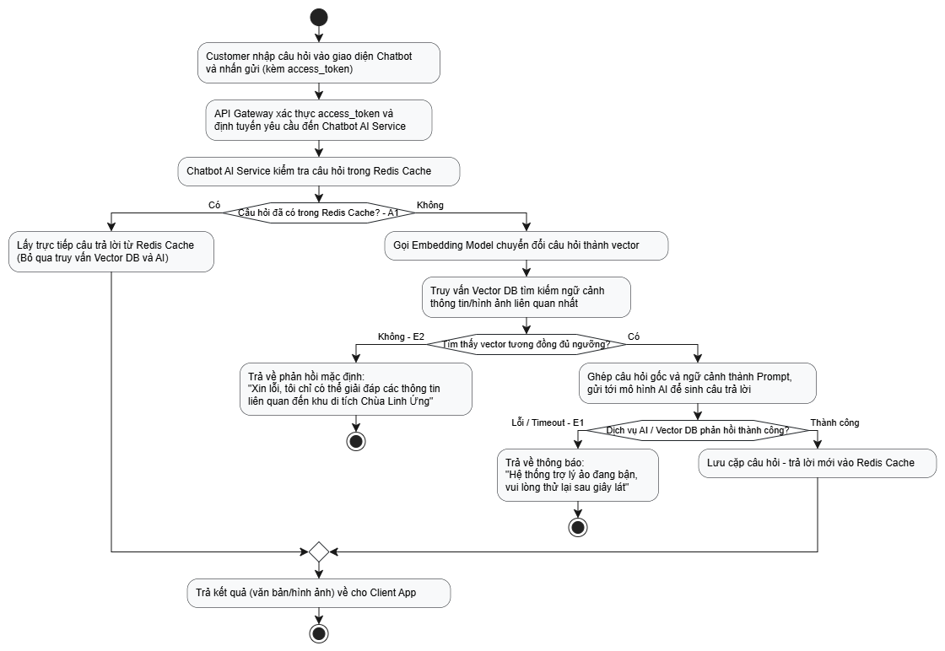

UC04 - Xử lý dữ liệu đa ngôn ngữ & Tạo audio tự động
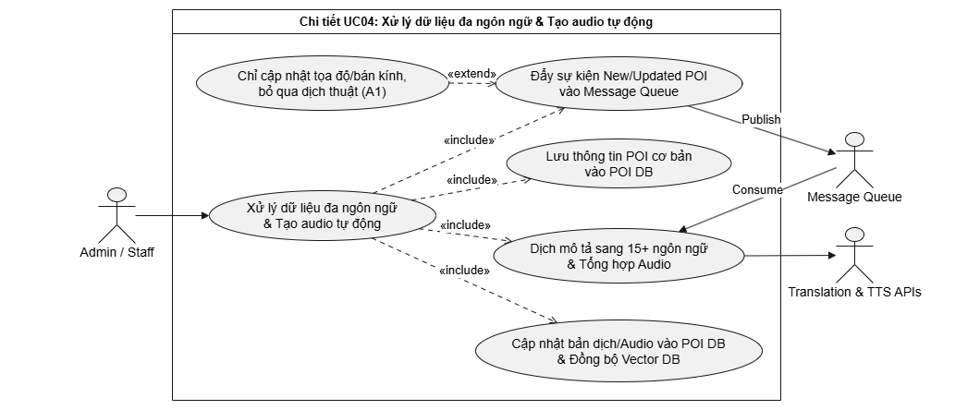
Use Case Number: | UC04
Use Case Name: | Xử lý dữ liệu đa ngôn ngữ & Tạo audio tự động.
Actor(s): | Admin/Staff (thông qua Admin Dashboard), Message Queue, Translation & TTS APIs.
Maturity: | Focused.
Summary: | Khi Admin thêm hoặc cập nhật thông tin gốc của một POI, hệ thống đẩy sự kiện qua Message Queue để Data Pipeline Service chạy ngầm tự động dịch văn bản sang 15+ ngôn ngữ, chuyển thành file âm thanh và cập nhật Vector DB.
Basic Course of Events: | Actor Action | System Response
Basic Course of Events: | 1. Admin nhập hoặc chỉnh sửa thông tin gốc của một POI (tọa độ, bán kính, mô tả gốc) trên Admin Dashboard và nhấn Lưu.
Basic Course of Events: |  | 2. Navigation & POI Service lưu thông tin cơ bản của POI vào POI DB và trả phản hồi thành công ngay lập tức cho Admin.
Basic Course of Events: |  | 3. Đồng thời, Navigation & POI Service đẩy một sự kiện (Publish event: New/Updated POI) vào Message Queue. A1.
Basic Course of Events: |  | 4. Data Pipeline Service lắng nghe hàng đợi, nhận dữ liệu văn bản gốc của POI từ Message Queue.
Basic Course of Events: |  | 5. Data Pipeline Service gọi Translation & TTS APIs bên ngoài để tự động dịch mô tả sang 15+ ngôn ngữ và tổng hợp thành các tệp âm thanh (Audio) tương ứng. E1.
Basic Course of Events: |  | 6. Data Pipeline Service cập nhật toàn bộ bản dịch và đường dẫn Audio vào POI DB. E2.
Basic Course of Events: |  | 7. Data Pipeline Service tạo vector embeddings từ nội dung mô tả mới và cập nhật vào Vector DB để làm giàu tri thức cho Chatbot RAG.
Basic Course of Events: |  | 8. Tiến trình chạy ngầm hoàn tất, Use Case kết thúc tại đây.
Alternative Path: | A1. Admin chỉ cập nhật tọa độ hoặc bán kính (không thay đổi nội dung văn bản mô tả).
Alternative Path: | Actor Action | System Response
Alternative Path: | A1.1. Admin chỉnh sửa tọa độ GPS hoặc bán kính kích hoạt của POI mà giữ nguyên văn bản mô tả.
Alternative Path: |  | A1.2. Navigation & POI Service chỉ cập nhật trực tiếp vào POI DB và không đẩy sự kiện dịch thuật vào Message Queue để tiết kiệm tài nguyên API.
Exception Path: | E1. Lỗi kết nối hoặc quá giới hạn từ Translation & TTS APIs Data Pipeline Service giữ thông điệp trong hàng đợi và tự động thực hiện thử lại hoặc đẩy vào hàng đợi lỗi để xử lý lại mà không làm mất dữ liệu.  E2. Lỗi ghi dữ liệu vào POI DB hoặc Vector DB Hệ thống ghi nhận cảnh báo lỗi lên Monitoring Dashboard để quản trị viên hệ thống kiểm tra.
Extension Points: | Không có.
Triggers: | Admin tạo mới hoặc cập nhật nội dung mô tả của một POI trên Admin Dashboard.
Assumptions: | Hệ thống Message Queue và các Translation & TTS APIs hoạt động bình thường.
Preconditions: | Admin đã được cấp quyền thao tác trên Admin Dashboard; thông tin POI gốc hợp lệ.
Post Conditions: | Dữ liệu bản dịch cùng tệp thuyết minh âm thanh của 15+ ngôn ngữ được lưu trữ đầy đủ trong POI DB; dữ liệu vector mới được đồng bộ sang Vector DB.
Reference: Business Rules | Giao tiếp bất đồng bộ: Tác vụ dịch thuật 15+ ngôn ngữ và sinh file Audio rất tốn thời gian, bắt buộc phải tách rời qua Message Queue để không làm nghẽn hệ thống chính.
Author(s): | Phạm Minh Khôi.
Date: | 14/10/2026
Activity Diagram:
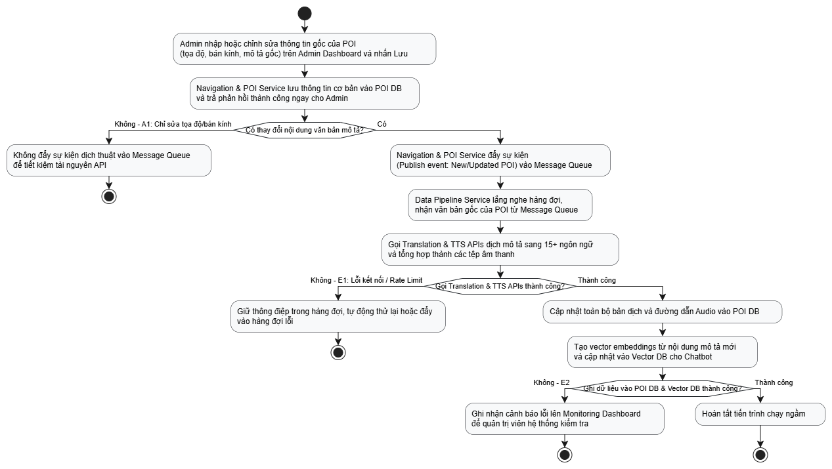

Key flows

ERD tổng quan hệ thống
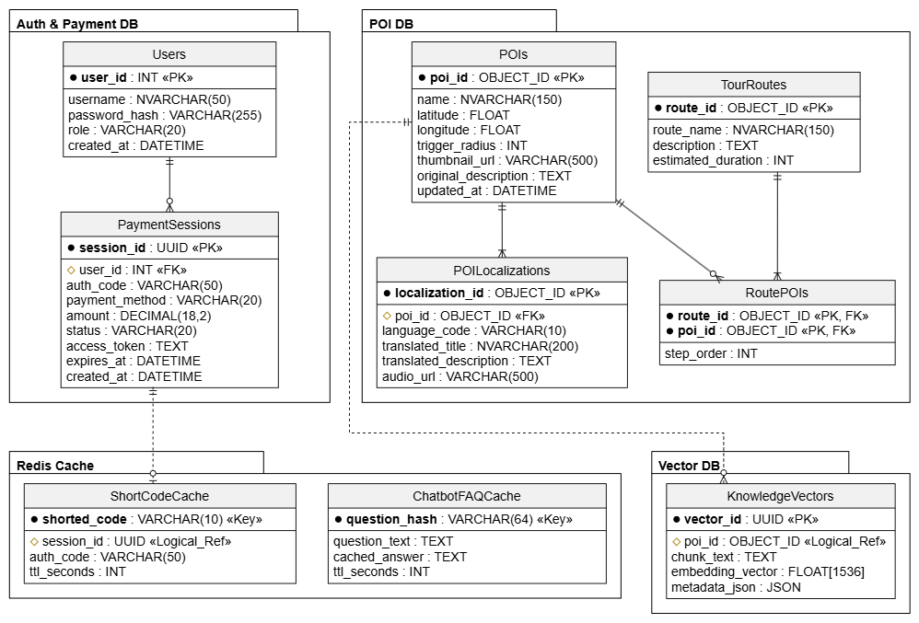

Lược đồ component
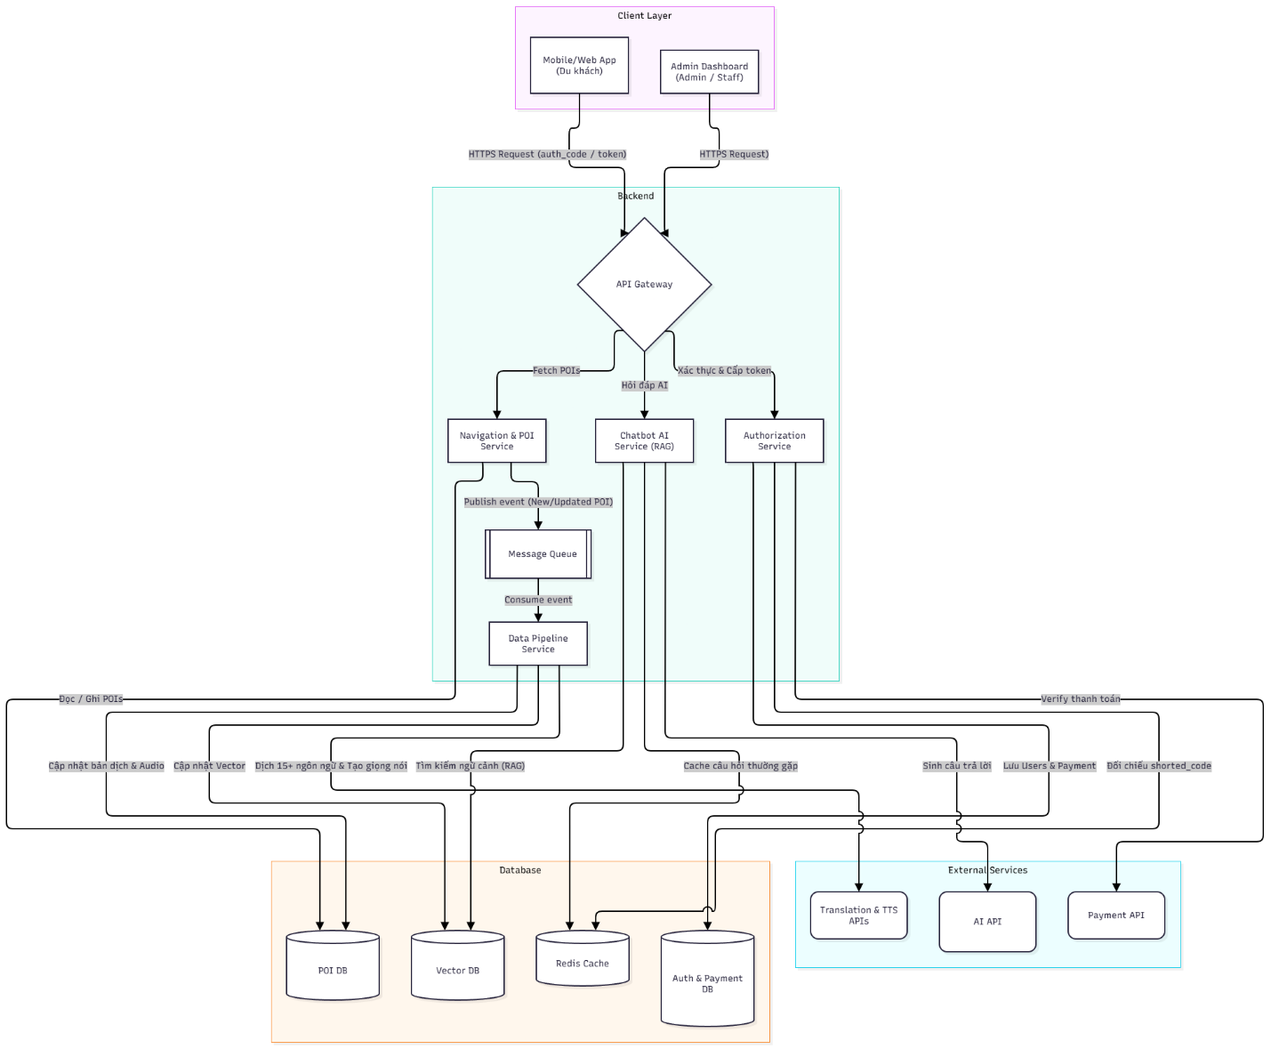

Lược đồ triển khai
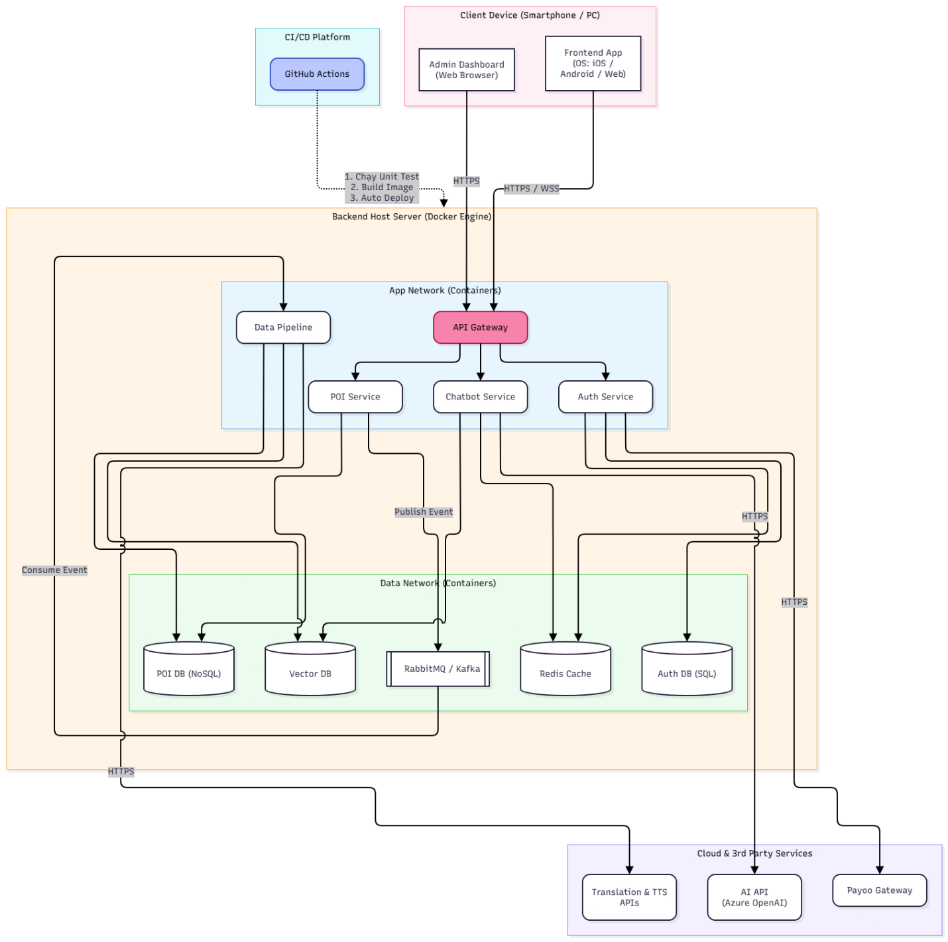

DFD

DFD Mức 0
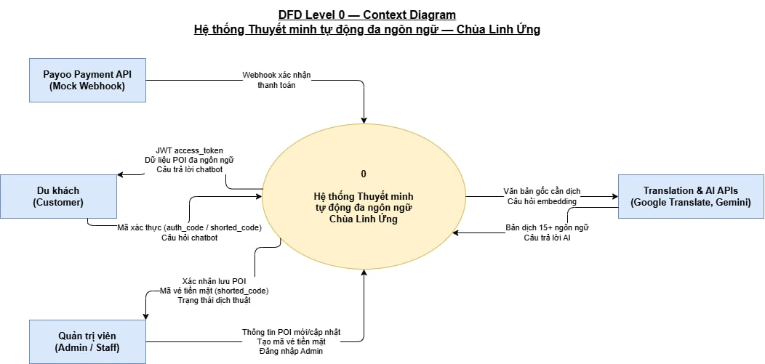

DFD Mức 1
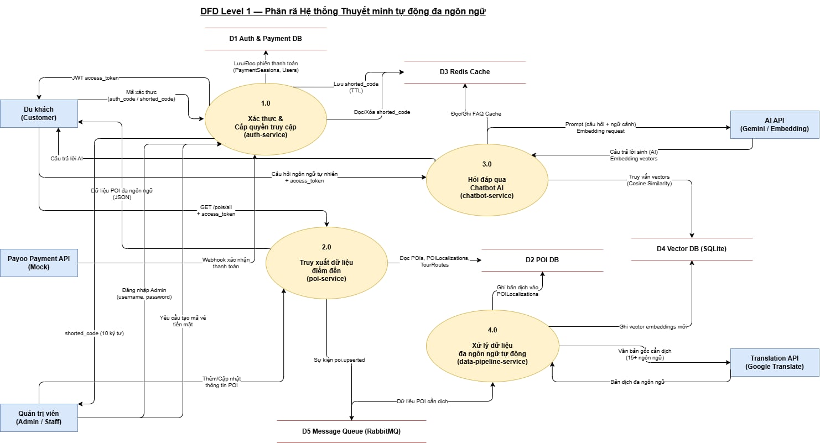

DFD Mức 2


